Hvilke udfordringer medfører globaliseringen for atolsamfundene?
I takt med at stillehavsatollerne er blevet tættere forbundet med omverdenen, er der sket synlige ændringer på øerne. Mange steder er levestandarden blevet bedre, fordi der importeres fødevarer, byggematerialer, maskiner og andre varer udefra. Denne import betyder også, at der produceres større affaldsmængder, som skal håndteres på de små øer. Denne opgave handler om udfordringer med affaldshåndtering på Tuvalu.

- Se filmen ”Paradise expired” om affaldsproblemer på østaten Tuvalu. Tag noter, mens du ser filmen. Svar dernæst på spørgsmålene nedenfor:
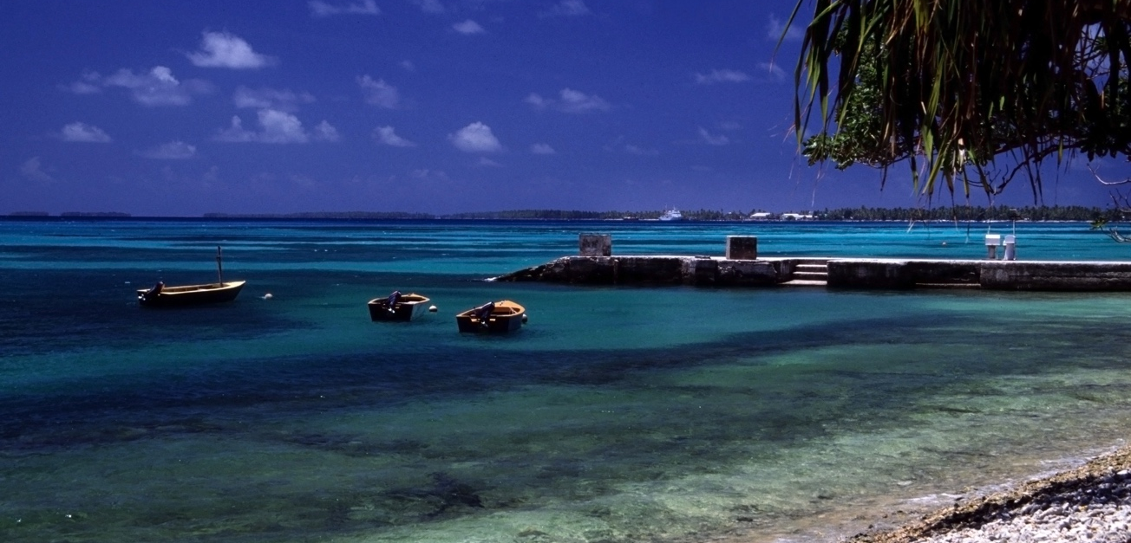

Figur A: Her ses et billede fra Tuvalu. (Kilde https://commons.wikimedia.org/wiki/File:Tuvalu_-_Funafuti_-_Beach.jpg)

  - Skriv, hvad der er hovedproblemstillingen i filmen. Gerne i punktform.

  - Beskriv, hvad der kendetegner affaldshåndtering på Tuvalu, samt de problemer det resulterer i. Hvilken samfundsudvikling ligger bag? Hvem har skylden?

  - Vurder, hvilke forskelle der er mellem affaldshåndtering i Danmark og på Tuvalu. Inddrag gerne de to figurer 5.30 og 5.31 på s. 105 i bogen.

  - Diskutér de mulige løsninger på affaldsproblemet på Tuvalu.

Gem svar og data, så de kan indgå i besvarelsen af den overordnede problemstilling ”Hvordan kan man overleve på stillehavsatoller?”
HUSK: Jo bedre data – des bedre argumentation.

https://www.youtube.com/watch?v=8TL17hjeDEE

